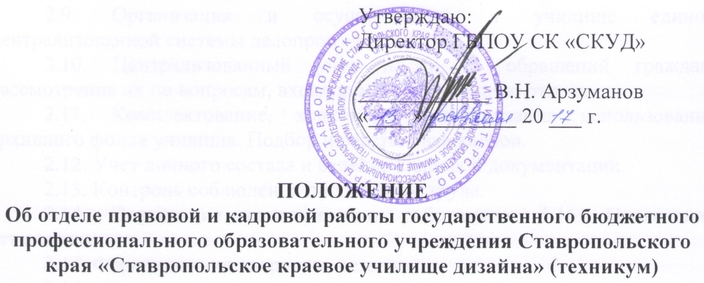
1. Общие положения
1.1. Отдел правовой и кадровой работы (далее – отдел) является структурным подразделением государственного бюджетного профессионального образовательного учреждения Ставропольского края «Ставропольское краевое училище дизайна» (техникум) (далее - училище).
1.2. Руководство отделом осуществляет директор училища.
1.3. В своей деятельности законодательством Российской Федерации, Ставропольского края, подзаконными нормативно-правовыми актами и локальными актами училища.
1.4. Отдел осуществляет свою деятельность во взаимодействии с структурными подразделениями училища, общественными и иными организациями.
1.5. Структуру и штаты отдела утверждает директор училища с учетом объемов работы и особенностей финансово-хозяйственной деятельности.

2. Основные задачи
Основными задачами отдела являются:
2.1. Правовое обеспечение деятельности училища.
2.2. Организация и контроль за применением действующего законодательства и обеспечением исполнения законодательных актов, других нормативных правовых актов Российской Федерации в училища.
2.3. Обобщение практики применения законодательства в училище, подготовка предложений по его совершенствованию.
2.4. Организация работы по исполнению и предоставлению государственных услуг училищем.
2.5. Координация работы по разработке и подготовке приказов, распоряжений директора училища и других актов, принимаемых в училище.
2.6. Защита и представительство законных интересов училща. Разрешение правовых конфликтов.
2.7. Правовое обеспечение процедур осуществления закупок товаров, работ, услуг для государственных нужд училища.
2.8. Договорная, претензионная и исковая работа.
2.9. Организация и осуществление в училище единой централизованной системы делопроизводства.
2.10. Централизованный учет и анализ обращений граждан, рассмотрение их по вопросам, входящим в компетенцию отдела.
2.11. Комплектование, хранение и организация использования архивного фонда училища. Подбор и расстановка кадров.
2.12. Учет личного состава и ведение кадровой документации.
2.13. Контроль соблюдения дисциплины труда.
2.14. Повышение квалификации работников. 5.16. Проведение аттестации.
2.15. Формирование кадрового резерва.
2.16. Контроль в пределах компетенции соблюдения трудовых и социальных прав работников.
2.17. Поддержание и укрепление положительного социально- психологического климата в училище, предупреждение трудовых конфликтов.
3. Функции отдела
В целях реализации возложенных на него задач Отдел выполняет следующие функции:
3.1. По правовому обеспечению деятельности училища:
1) подготовка в установленном порядке в пределах своей компетенции совместно с другими структурными подразделениями и отделами проектов локально-нормативных актов, принимаемых в училище;
2) разработка, внедрение и контроль за обеспечением исполнения административных регламентов предоставлению государственных услуг;
3) разработка для внесения директору училища предложений по устранению правовых, административных барьеров для структурных подразделений и работников училища;
4) разработка проектов концепций правового просвещения и развития системы юридических услуг в целях реализации прав, свобод и законных интересов работников училища;
7) координация работы по разработке положений о структурных подразделениях училища,
9) работа по пересмотру документов училища с целью приведения их в соответствующий порядок согласно действующему законодательству, подготовка предложений о внесении изменений и дополнений в документы или определении их утратившими силу;
10) подготовка изменений в учредительные документы училища в целях приведения их в соответствие со вступившими в силу законодательными актами, другими обязательными для исполнения нормативными правовыми актами;
11) правовое обеспечение процедур осуществления закупок товаров, работ, услуг для обеспечения нужд училища в соответствии с действующим законодательством и заключения контрактов (договоров);
12) разработка проектов договоров на предоставление платных образовательных услуг и иной приносящей доход деятельности;
13) изучение и анализ материалов, которые поступили от правоохранительных и контролирующих органов, итогов проверок, ревизий, и обоснование правовых выводов по фактам выявленных нарушений, претензионной и исковой работы, которые характеризуют состояние юридического соответствия законности деятельности училища.
3.2. По ведению договорной, претензионной работы:
1) определение форм договорных отношений, внесение предложений о возможном способе установления договорных отношений;
2) разработка проектов договоров, государственных контрактов;
3) визирование проектов государственных контрактов, договоров, заключаемых училищем, и передача их на подпись директору;
4) составление протоколов разногласий в случае, если у отдела возникли возражения по отдельным условиям договоров (контрактов);
5) обеспечение государственной регистрации отдельных видов договоров, права оперативного управления;
6) анализ практики заключения и исполнения государственных контрактов, договоров за предыдущие годы
7) проверка состояния договорной работы в структурных подразделениях училища, выработка предложений и разработка мероприятий в случае выявления недостатков (несвоевременного заключения договоров, нарушения порядка приемки товара, работ, услуг по количеству и качеству, других);
8) анализ данных о нарушениях договорных обязательств и принятие мер по пересмотру системы подготовки, заключения и исполнения государственных контрактов, договоров;

3.3. По ведению исковой работы:
1) изучение исковых заявлений, направленных училище;
2) принятие мер по урегулированию споров в досудебном порядке;
3) подготовка исковых заявлений и материалов для предъявления в суды, другие органы при рассмотрении правовых вопросов и споров;
4) представительство в судебных, правоохранительных, государственных надзорных органах;
5) изучение решений, определений, постановлений судов и подготовка жалоб в случае, если есть основания считать их необоснованными.

3.4. По кадровому обеспечению:
1) кадровое и организационно-штатное обеспечение деятельности училища;
2) подбор и расстановка кадров в училище;
3) подготовка по поручению руководства училища предложений, направленных на улучшение организации деятельности, а также по совершенствованию организационно-штатной структуры в училище;
4) формирование и эффективное использование кадрового резерва для замещения должностей в училище;
5) организация профессиональной подготовки, переподготовки, повышения квалификации работников училища;
6) организация работы по награждению, поощрению и присвоению различных званий и степеней различного уровня;
7) подготовка проектов необходимых документов: об установлении надбавок и доплат иных дополнительных выплат; о предоставлении основных и дополнительных ежегодных отпусков; о приеме, переводе и увольнении работников;
8) работа по заключению трудовых договоров с работниками училища;
9) совместно с иными структурными подразделениями разработка должностных инструкций работников училища;
10) проведение аттестации работников училища;
11) организация проверки достоверности представляемых гражданином сведений о персональных данных и иных сведений при поступлении на работу в училище;
12) ведение трудовых книжек, личных дел, оформление и выдача;
13) подготовка документов по определению выслуги лет в соответствии с действующим законодательством, подсчет страхового стажа работы для оплаты листов временной нетрудоспособности, подготовка документов для оформления страховых свидетельств государственного пенсионного страхования для работников училища;
14) составление графиков ежегодных основных и дополнительных отпусков работников, контроль за их соблюдением, предоставлением;
15) учет рабочего времени, ненормированного рабочего времени в училище;
16) организация и проведение служебных проверок в отношении работников училища, внесение предложений о наложении дисциплинарных взысканий по результатам проверок;
6.7. Иные функции:
1) контроль за деятельностью структурных подразделений училища в пределах компетенции;
2) организационное обеспечение деятельности училища;
3) участие в подготовке и составлении коллективного договора;
4) обеспечение правильного применения норм трудового и иного законодательства, регулирующих обязанности и права работников училища;
5) организационное обеспечение работы оперативным и иным совещаниям по вопросам, определенным руководством училища;
6) координация работы по подготовке прогнозных показателей деятельности училища, контроль их исполнения;
7) организация работы по оформлению допуска установленной формы к сведениям, составляющим конфиденциальную информацию;
8) осуществление мероприятий по защите персональных данных работников училища;
9) исполнения требований нормативных правовых актов по вопросам организации делопроизводства и документооборота в училище и внесение предложений по совершенствованию этой деятельности;
10) организация проведения конференций, семинаров-совещаний для работников училища по вопросам правотворческой деятельности;
12) сбор и обработка статистических данных, отнесенных к ведению отдела.
13) организация изготовления нотариальных копий учредительных и других документов училища;
14) обеспечение структурных подразделений училища, отдельных работников нормативно-правовыми актами, необходимыми для осуществления ими должностных обязанностей;

4. Права
4.1. Отдел имеет право:
4.1.1. Запрашивать и получать от структурных подразделений училища сведения, справочные и другие материалы, необходимые для осуществления деятельности отдела.
4.1.2. Взаимодействовать в установленном порядке с соответствующими структурными подразделениями дирекции училища, по вопросам, отнесенным к компетенции отдела.
4.1.3. Представлять в установленном порядке училище в органах государственной власти, судах, иных учреждениях и организациях по вопросам, входящим в компетенцию отдела.
4.1.4. Принимать меры при обнаружении нарушений законности в училище и докладывать об этих нарушениях директору для привлечения виновных к ответственности.
4.1.5. По согласованию с директором привлекать экспертов и специалистов для консультаций, подготовки заключений, рекомендаций и предложений.
4.1.6. Осуществлять контроль за деятельностью работников училища.
4.1.7. Проверять соблюдение работниками училища (трудовой) дисциплины и распорядка служебного (рабочего) дня.
4.1.8. Контролировать формирование документов в дела в соответствии с утвержденной номенклатурой дел.
4.1.9. Использовать в установленном порядке информационные банки данных, системы связи.
4.1.10. Осуществлять иные полномочия в рамках компетенции училища.
5. Ответственность работников отдела
Работники отдела несут ответственность:
5.1. За своевременное и качественное выполнение задач и функций, определенных настоящим Положением.
5.2. За достоверность информации, представляемой администрации училища, вышестоящим и контролирующим органам.
5.3. За правомерность и обоснованность самостоятельных действий, а также подготавливаемых проектов документов.
5.4. За соблюдение установленных правил пользования и работы с документами.
5.5. За соблюдение трудовой и исполнительской дисциплины.
5.6. За правонарушения, совершенные в процессе осуществления своей деятельности – в пределах, определённых действующим административным, уголовным и гражданским законодательством Российской Федерации.
5.7. За причинение материального ущерба – в пределах, определённых действующим трудовым и гражданским законодательством Российской Федерации.

